МОСКОВСКИЙ АВИАЦИОННЫЙ ИНСТИТУТ

(НАЦИОНАЛЬНЫЙ ИССЛЕДОВАТЕЛЬСКИЙ УНИВЕРСИТЕТ)

Факультет компьютерных наук и прикладной математики

Кафедра вычислительной математики и программирования

**КУРСОВОЙ ПРОЕКТ**

**по курсу**

**«Вычислительные системы»**

Задание 2

«Описание вычислительной системы компьютерного класса»

**Выполнил:**

студент группы М8О-108Б-22

Формалёв Александр Сергеевич

**Преподаватель:**

Сахарин Никита Александрович

Дата:

Подпись:

Москва, 2022

**Оглавление**

1 Схема локальной сети аудитории 5

2 Теоретическая часть 6

2.1 TCP IP 6

2.1.1 Определение 6

2.1.2 Канальный уровень 7

2.1.3 Межсетевой уровень 8

2.1.4 Транспортный уровень 8

2.1.5 Прикладной уровень 9

2.2 OSI 10

2.2.1 Определение 10

2.2.2 Физический уровень. 11

2.2.3 Канальный уровень 11

2.2.4 Сетевой уровень 11

2.2.5 Транспортный уровень 12

2.2.6 Сеансовый уровень 12

2.2.7 Уровень представления 12

2.2.8 Уровень приложений 13

2.3 DNS 14

2.4 DHCP 15

2.4.1 Определение 15

2.4.2 Принцип работы 15

2.5 NAT 17

Заключение 18

Список источников 19

**Введение**

Современный мир невозможно представить без компьютеров и компьютерных сетей. Интернет тоже стал необходимой частью нашей жизни. В настоящее время сложно представить нашу жизнь без интернета. Почти в каждом доме есть роутер и устройства, образующие локальную сеть. Так же, как и в каждом учебном учреждении, есть компьютерный класс со своей сетью.

Целью моего курсового проекта является изучение локальной сети в аудитории it-15.

Задачи:

* Составить схему локальной сети в аудитории.
* Собрать теоретическую информацию о сетях.

# 1 Схема локальной сети аудитории

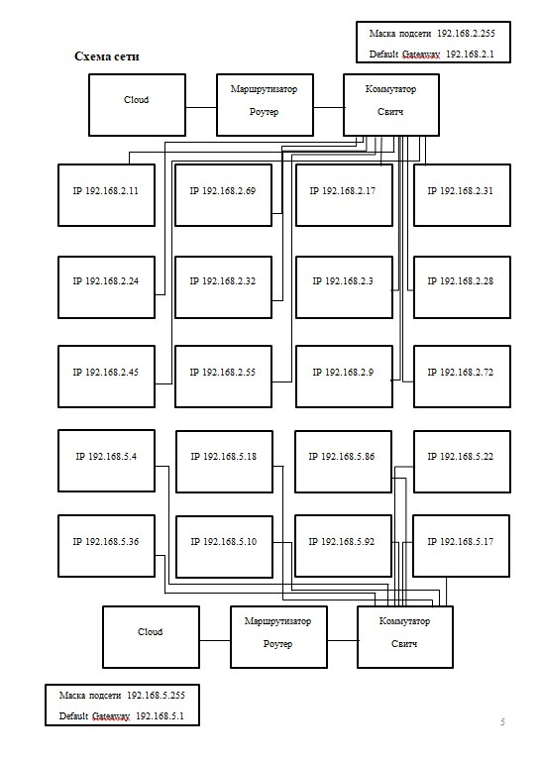

Рисунок 1 – Схема локальной сети аудитории.

# 2 Теоретическая часть

## 2.1 TCP IP

### 2.1.1 Определение

Сетевая модель TCP IP была разработана группой специалистов под руководством Винтона Серфа и Боба Кана в 1972 году. В основе модели лежит стек протоколов, описывающих порядок передачи цифровых данных между устройствами в интернете. Она представляет собой набор правил регламентирующих порядок передачи данных между устройствами.

Протокол управления передачей (TCP) — это стандарт связи, который позволяет прикладным программам и вычислительным устройствам обмениваться сообщениями по сети. Он предназначен для отправки пакетов по интернету и обеспечения успешной доставки данных и сообщений по сетям.

TCP организует данные таким образом, чтобы они могли передаваться между сервером и клиентом. Это гарантирует целостность данных, передаваемых по сети. Перед передачей данных TCP устанавливает соединение между источником и его пунктом назначения, что обеспечивает его функционирование до начала обмена данными. Затем он разбивает большие объемы данных на пакеты меньшего размера, обеспечивая целостность данных на протяжении всего процесса.

Интернет-протокол (IP) — это метод передачи данных с одного устройства на другое по интернету. Каждое устройство имеет определяющий его уникальный IP-адрес, который позволяет обмениваться данными с другими устройствами, подключенными к интернету.

IP-адрес отвечает за определение того, как приложения и устройства обмениваются пакетами данных друг с другом.

TCP и IP являются отдельными протоколами, которые работают вместе, чтобы обеспечить доставку данных в предполагаемое место назначения в сети. IP получает и определяет адрес (IP-адрес) приложения или устройства, на которое должны быть отправлены данные. TCP также несет ответственность за передачу данных и обеспечение их доставки на определенное IP-устройство или целевое приложение.

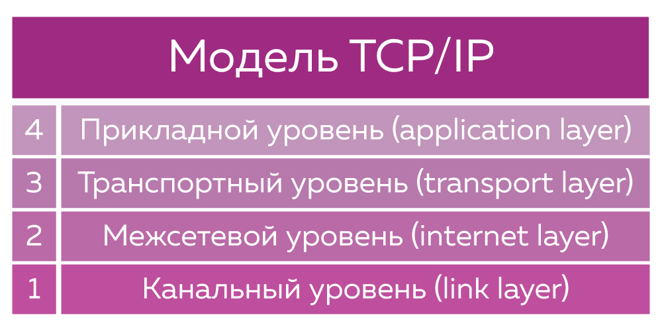

Рисунок 2 – Иерархия уровней TCP IP.

### 2.1.2 Канальный уровень

На канальном уровне определены правила взаимодействия сетевого оборудования между собой. Для передачи той или иной информации между хостами она должна быть поделена на пакеты и передана по нужному каналу связи.

На канальном уровне сетевой модели TCP IP определены физические свойства среды обмена информацией:

* максимальное расстояние, на которое передаются пакеты;
* частота сигнала;
* время задержки ответа.

Наиболее часто на канальном уровне используется протокол Ethernet.

Для адресации используется mac-адресс.

### 2.1.3 Межсетевой уровень

Интернет состоит из множества локальных сетей, объединенных между собой как раз за счет протокола связи TCP/IP. Межсетевой уровень регламентирует взаимодействие между отдельными подсетями. Маршрутизация осуществляется путем обращения к определенному IP-адресу с использованием маски.

Если хосты находятся в одной подсети, маркируемой одной маской, данные передаются напрямую. В противном случае информация «путешествует» по целой цепочке промежуточных звеньев, пока не достигнет нужной точки. Назначение IP-адреса проводится по стандарту IPv4 или IPv6 (они не совместимы между собой).

### 2.1.4 Транспортный уровень

Транспортный уровень берет на себя функцию контроля доставки пакетов. На этом уровне работают протоколы TCP и UDP. Первый устанавливает соединение между двумя хостами и гарантирует предоставление информации в полном объеме. Если во время передачи часть информации была утеряна, протокол запрашивает ее повторно, таким образом у адресата есть полный пакет данных, собранный в нужном порядке.

Протокол UDP не устанавливает соединение между хостами, а передает автономные датаграммы. В процессе передачи часть из них может быть утеряна, проверка целостности информации не производится. UDP используется в случаях, когда требуется снизить нагрузку на сеть, а потеря какой-то доли информации не является критичной для адресата, например, при воспроизведении потокового видео.

Для адресации пакетов используются порты.

### 2.1.5 Прикладной уровень

Прикладной уровень объединяет три уровня сетевой модели OSI: сеансовый, уровень представления и прикладной. На прикладном уровне происходит поддержание сеанса связи между хостами, преобразование передаваемых данных, работа с конечным пользователем и сетью. Здесь же используются стандарты API интерфейса, которые передают команды для выполнения определенных задач.

На прикладном уровне используются производные протоколы, предназначенные для выполнения тех или иных действий. HTTPS открывает сайты в Интернете, электронная почта отправляется с использованием протокола SMTP, для динамического назначения адресов в сети применяется набор правил, определенных протоколом DHCP.

## 2.2 OSI

### 2.2.1 Определение

Сетевая модель OSI (Open Systems Interconnection) — это концептуальная модель, которая описывает и стандартизирует функции компьютерных систем при их взаимодействии друг с другом. Каждый из семи уровней накладывается поверх предыдущего: от физического до прикладного, взаимодействуя с нижним и предоставляя средства для уровня выше.

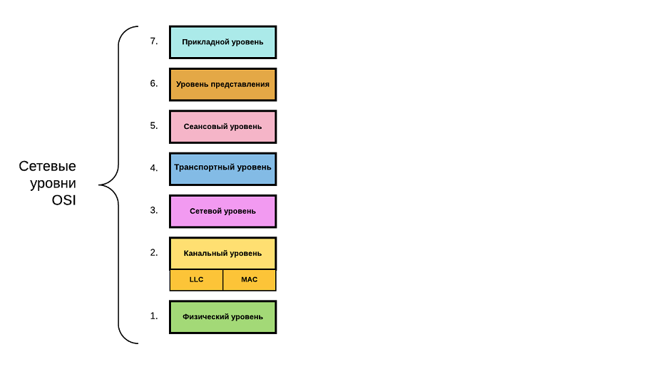Так как модель OSI концептуальная, она не используется на практике. Её вытеснила модель TCP IP.

Рисунок 3 – Иерархия уровней OSI.

### 2.2.2 Физический уровень.

На самой нижней ступени модели OSI находится физический уровень. Он занимается непосредственно передачей информации. Здесь сигналы (радиосигналы, электрические, оптические) уходят от отправителя к получателю. На текущем уровне речь идёт о кабелях, радиоэфире, кодировании нулей и единиц и др. Сигнал первого уровня – это группа напряжений различной амплитуды, волн либо радиочастот.

Один из основных стандартов среди технологий физического уровня – Ethernet.

### 2.2.3 Канальный уровень

После получения сигнала с предыдущего физического уровня, на следующем (канальном) уровне происходит проверка и исправление погрешностей передачи. Здесь появляются термины «фрейм» и «MAC-адрес».

Второй уровень более сложный, чем предыдущий, физический. В нём условно выделяют следующие подуровни управления:

* LLC (логическим каналом)
* MAC (доступом к среде)

Устройствами второго, канального, уровня считаются мосты и коммутаторы.

### 2.2.4 Сетевой уровень

Над канальным уровнем находится следующий – сетевой. На этой ступени вводятся понятия «маршрутизация» и «IP-адрес». Для трансформации MAC-адресов в IP применяется протокол ARP.

Здесь осуществляется маршрутизация трафика. Когда пользователь, к примеру, желает перейти на сайт и вводит его адрес, отправляется DNS-запрос. Ответом на него будет IP-адрес, который подставляется в пакет. Пакет данных – это новый термин, который появляется на 3-м сетевом уровне.

Устройствами здесь являются роутер или маршрутизатор.

### 2.2.5 Транспортный уровень

Здесь происходит доставка информации по каналам внешней сети. Блоки данных в данном случае делятся на отдельные фрагменты (пакеты), размеры которых будут зависеть от используемого протокола. Для транспортного уровня это TCP и UDP. Какой из них лучше использовать, зависит от типа передаваемых данных.

TCP (Transmission Control Protocol) – протокол, хорошо подходящий для передачи трафика, для которого любые потери пакетов чувствительны. Процесс передачи контролируется, благодаря чему потерянные пакеты будут обнаружены и запрошены повторно. UDP (User Datagram Protocol) применяется, когда потеря нескольких пакетов не принципиальна. Например, при передаче видео, изображений.

Пакеты адресуются с помощью портов.

### 2.2.6 Сеансовый уровень

Сеансовый уровень в ответе за организацию сеансов связи между приложениями на компьютерах. Он отвечает за создание и окончание сеанса, обмен данными, за синхронизацию и другие процессы.

К протоколам сеансового уровня, например, относятся SMPP, PAP.

### 2.2.7 Уровень представления

На шестой ступени осуществляется преобразование форматов данных, например, сжатие и кодирование.

### 2.2.8 Уровень приложений

Верхний уровень модели, где располагаются сетевые службы, с которыми напрямую взаимодействуют пользователи. Данный уровень описывает взаимосвязь приложений на ПК и внешней сети. Сюда относятся протоколы для просмотра страниц в интернете (HTTPS, HTTP), для работы с почтовыми службами (SMTP, POP3), для передачи файлов (FTP, TFTP) и другие.

## 2.3 DNS

Система доменных имен (DNS) представляет собой распределенную систему хранения и обработки информации о доменных зонах. Она необходима, в первую очередь, для соотнесения IP-адресов устройств в сети и более удобных для человеческого восприятия символьных имен.

DNS состоит из распределенной базы имен, чья структура напоминает логическое дерево, называемое пространством имен домена. Каждый узел в этом пространстве имеет свое уникальное имя. Это логическое дерево «растет» из корневого домена, который является самым верхним уровнем иерархии DNS и обозначается символом – точкой. А уже от корневого элемента ответвляются поддоменые зоны или узлы (компьютеры).

Как происходит сопоставление имён и IP-адресов? Когда пользователь вводит в строку браузера сайт (например, mai.ru) и нажимает Enter, браузер посылает запрос DNS-серверу, а сервер, в свою очередь, либо отвечает сам (если ответ ему известен), либо пересылает запрос одному из высокоуровневых доменных серверов (или корневому).

Затем запрос начинает свое путешествие – корневой сервер пересылает его серверу первого уровня (поддерживающего зону .ru). Тот – серверу второго уровня (mai) и так далее, пока не найдется сервер, который точно знает запрошенное имя и адрес, либо знает, что такого имени не существует. После этого запрос начинает движение обратно.

## 2.4 DHCP

### 2.4.1 Определение

DHCP — протокол прикладного уровня модели TCP/IP, служит для назначения IP-адреса клиенту. Это следует из его названия — Dynamic Host Configuration Protocol. IP-адрес можно назначать вручную каждому клиенту, то есть компьютеру в локальной сети. Но в больших сетях это очень трудозатратно, к тому же, чем больше локальная сеть, тем выше возрастает вероятность ошибки при настройке. Поэтому для автоматизации назначения IP был создан протокол DHCP.

### 2.4.2 Принцип работы

Получение адреса проходит в четыре шага. Этот процесс называют DORA по первым буквам каждого шага: Discovery, Offer, Request, Acknowledgement.

1. Discovery (поиск). Изначально пользователь не имеет своего IP-адреса. Он отправляет широковещательное сообщение DHCPDISCOVER на все устройства локальной сети, среди которых есть и DHCP-сервер (его роль может выполнять роутер). Сервер слушает порт 67, ожидает широковещательное сообщение от клиента, а после его получения отправляет ответное предложение — DHCPOFFER. Клиент принимает сообщение на 68 порту.
2. Offer (предложение). DHCP-сервер отвечает на поиск предложением, он сообщает IP, который может подойти клиенту. IP выделяются из области (SCOPE) доступных адресов, которая задается администратором. DHCPOFFER содержит IP из доступной области, который предлагается клиенту отправкой широковещательного (broadcast, «если вы тот, кто запрашивал IP-адрес, то доступен вот такой») или прямого (unicast, «вы запрашивали IP, предлагаю вот такой») сообщения. При этом, поскольку нужный клиент пока не имеет IP, для отправки прямого сообщения он идентифицируется по MAC-адресу.
3. Request (запрос). Клиент получает DHCPOFFER, а затем отправляет на сервер сообщение DHCPREQUEST. Этим сообщением он принимает предлагаемый адрес и уведомляет DHCP-сервер об этом. Широковещательное сообщение почти полностью дублирует DHCPDISCOVER, но содержит в себе уникальный IP, выделенный сервером. Таким образом, клиент сообщает всем доступным DHCP-серверам «да, я беру этот адрес», а сервера помечают IP как занятый.
4. 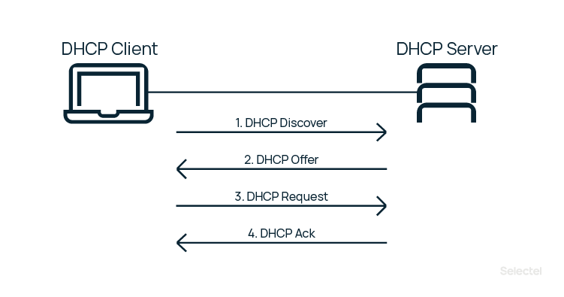Acknowledgement (подтверждение). Сервер получает от клиента DHCPREQUEST и окончательно подтверждает передачу IP-адреса клиенту сообщением DHCPACK. Это широковещательное или прямое сообщение утверждает не только владельца IP, но и срок, в течение которого клиент может использовать этот адрес.

Рисунок 4 – Принцип работы DHCP.

## 2.5 NAT

NAT — Network Address Translation, метод трансляции сетевых адресов.

NAT решает проблему ограниченного диапазона IP-адресов, позволяет ограничить общение снаружи ко внутренним хостам, при этом возможность общаться изнутри наружу остаётся, даёт возможность скрыть внутренние сервисы внутренних хостов/серверов.

Компьютер может быть подключен к Интернету напрямую, либо через NAT — тогда компьютер имеет локальный IP-адрес, из Интернета недоступный.

Преобразование адреса методом NAT может производиться почти любым маршрутизирующим устройством — маршрутизатором, сервером доступа, межсетевым экраном. Принимая пакет от локального компьютера, роутер смотрит на IP-адрес назначения. Если это локальный адрес, то пакет пересылается другому локальному компьютеру. Если нет, то пакет надо переслать наружу в интернет.

Роутер «на лету» транслирует (подменяет) обратный IP-адрес пакета на свой внешний (видимый из интернета) IP-адрес и меняет номер порта (чтобы различать ответные пакеты, адресованные разным локальным компьютерам). Комбинацию, нужную для обратной подстановки, роутер сохраняет у себя во временной таблице. Через некоторое время после того, как клиент и сервер закончат обмениваться пакетами, роутер сотрет у себя в таблице запись о n-ом порте за сроком давности.

## 2.6 SSH

SSH — Secure Shell (безопасная оболочка); это специальный протокол для передачи данных в безопасном режиме. Он очень часто применяется для удаленного управления компьютерами и устройствами по сети.

Приложения клиента посылают запросы на открытие сессии определенному порту сервера. Сервисы прослушивают специфические запросы, отправленные, как правило, прямым текстом, и реагируют нужным образом.

Область применения протокола SSH практически неограничена. Исходя из его основной функции - удаленного входа в операционную систему, протокол используют:

* системные администраторы для удаленной настройки компьютеров локальной сети;
* для настройки почтовых служб (повышает безопасность данных);
* для скрытого обмена внутри сети массивными файлами;
* для интернет-игр.

## 2.7 FTP

FTP (File Transfer Protocol) — это протокол доступа, предназначенный для удаленной передачи файлов. Простыми словами, FTP позволяет посмотреть содержимое папок на удаленном сервере, через интернет. Протокол до сих пор повсеместно используется для передачи файлов и доступа к хостам.

Канал данных используется непосредственно для передачи информации и работает через порт 20.

FTP-клиент, применяя URL в качестве адреса (как и протоколы передачи гипертекста HTTP/S), посылает команду FTP и адрес клиента. После установки соединения пользователь выполняет авторизацию, вводя логин и пароль.

В зависимости от настроек сервера пользователь может получить к нему доступ без логина и пароля. Данная форма авторизации называется «Анонимный FTP». В таком случае на сервере заранее создана специальная учетная запись, которая разрешает авторизацию при любых данных, внесенных в поле пароля. После этого со стороны сервера выполняется проверка введенных данных и выдается разрешение/запрет на действия с данными. Клиент/Сервер обмениваются нужными файлами, после чего происходит выход из соединения.

# Заключение

В ходе работы над курсовым проектом были изучены сети и их свойства. Было выяснено устройство работы сети аудитории it-15 и составлена её схема.

# Список источников

1. TCP IP — уровни, стек протоколов модели и краткая история. — Текст : электронный // Miran : [сайт]. — URL: https://miran.ru/tcp-ip-urovni-stek-protokolov-modeli-i-kratkaya-i-storiya (дата обращения: 08.01.2023).
2. Руководство по стеку протоколов TCP/IP для начинающих. — Текст : электронный // Selectel : [сайт]. — URL: https://selectel.ru/blog/tcp-ip-for-beginners/ (дата обращения: 08.01.2023).
3. Что такое модель TCP/IP протокола управления передачей данных?. — Текст : электронный // Fortinet : [сайт]. — URL: https://www.fortinet.com/ru/resources/cyberglossary/tcp-ip (дата обращения: 08.01.2023).
4. Модель OSI: уровни модели OSI, протоколы, история. — Текст : электронный // Miran : [сайт]. — URL: https://miran.ru/model-osi-urovni-modeli-osi-protokoly-istoriya (дата обращения: 08.01.2023).
5. Модель OSI. 7 уровней сетевой модели OSI с примерами. — Текст : электронный // Cloud4Y : [сайт]. — URL: https://www.cloud4y.ru/blog/model-osi/ (дата обращения: 08.01.2023).
6. МОДЕЛИ OSI - ПОСОБИЕ ДЛЯ НАЧИНАЮЩИХ. — Текст : электронный // ASP24 : [сайт]. — URL: https://asp24.ru/novichkam/modeli-osi-posobie-dlya-nachinayuschih/ (дата обращения: 08.01.2023).
7. Как это работает: Пара слов о DNS. — Текст : электронный // Хабр : [сайт]. — URL: https://habr.com/ru/company/1cloud/blog/309018/ (дата обращения: 08.01.2023).
8. Принципы работы протокола DHCP. — Текст : электронный // Selectel : [сайт]. — URL: https://selectel.ru/blog/dhcp-protocol/ (дата обращения: 08.01.2023).
9. NAT. — Текст : электронный // Вики-конспекты : [сайт]. — URL: https://neerc.ifmo.ru/wiki/index.php?title=NAT (дата обращения: 08.01.2023).
10. Протокол SSH для чайников: что это и как работает простыми словами. — Текст : электронный // Codernet : [сайт]. — URL: https://codernet.ru/articles/drugoe/protokol_ssh_dlya_chajnikov_chto_eto_i_kak_rabotaet_prostyimi_slovami/ (дата обращения: 08.01.2023).
11. Протокол SSH. — Текст : электронный // Starlink : [сайт]. — URL: https://www.starlink.ru/articles/protokol-ssh/ (дата обращения: 08.01.2023).
12. FTP: что это такое, программы для доступа по FTP. — Текст : электронный // Кокос : [сайт]. — URL: https://kokoc.com/blog/ftp-chto-ehto-takoe/ (дата обращения: 08.01.2023).